Zajęcia dydaktyczne na środę 01.04.
Poranek
Schemat nr B - ćwiczenia poranne od 30 marca do 03 kwietnia
Zajęcie I – AKTYWNOŚĆ JĘZYKOWA
1. Wysłuchanie opowiadania czytanego przez mamę, tatę, brata czy siostrę „O wiośnie w lesie i wiewiórki ważnym interesie” na motywach opowieści:

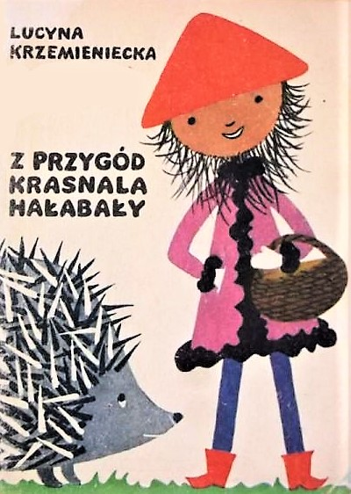
1. Spał sobie Hałabała zimą, długą znużony wielce, w swojej dziupli po wiewiórce, na mchowej pościeli. Nóżki w czerwonych bamboszkach podwinął pod siebie i czekał, aż słonko wiosenne na dobre się rozzłoci na niebie. Coraz to się poderwał, ogienek na komineczku zapalił, herbatki z lipowego kwiatu w garnuszeczku zaparzył, jagódką suszoną przegryzł albo laskowym orzeszkiem i dalej spał, i z jednego boczku na drugi się przewracał. Aż się miotełka z gęsich piórek z oburzenia trzęsła w kątku, że jej krasnal nie weźmie do zrobienia porządku. Paproszki bowiem sypały się z mchowej pościeli i nieporządek był wielki.

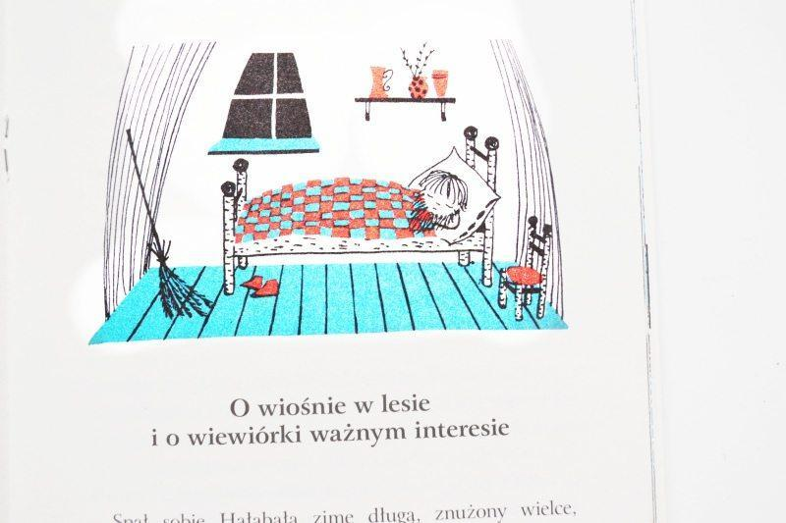

2. Połowa marca już dawno minęła, a krasnal wciąż spał smacznie. Aż tu nagle któregoś dnia w południe, ktoś mu sen przerywa i stuk, puk, stuk, puk, do drzwi dziupli kołata.
3. Kto tam? – pyta krasnal, pod mchową pierzynką się przeciągając.
A gość na to:
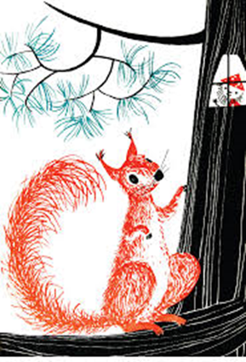
- To ja, wiewiórki córka, z leśnego podwórka. Moja mama nie miała czasu przyjść sama, więc mnie przysłała do pana krasnala, żeby pan przyszedł do mamy w ważnym interesie. Mieszkamy opodal, w czarnym lesie.
- Owszem – powiada krasnal - pójdę, ale nie inaczej, póki się z wiosną nie zobaczę. Nie będę się przy byle pogodzie spieszył – taka już moja zasada. Przyjdź kiedy indziej, trudna rada.
- Ależ proszę pana – mówi wiewiórka zatroskana – Przecież już pączki widać na głogu, a na suchej trawce na rozłogu słońce niezgorzej świeci, a młynarzowe dzieci, bazi szukają nad rzeka. Już wiosna niedaleko.
- Ależ gdzież tam, gdzież tam –mruknął Hałabała i chrapnął.
4. Spał znowu jakiś czas, aż tu biegnie ktoś przez las. Biegnie ktoś zieloną drogą. Rude uszy, rudy ogon i do dziupli stuk, puk.
- Kto tam? – pyta krasnal.
- To ja wiewiórki córka, z leśnego podwórka. Mama prosi, żeby pan przyszedł w ważnym interesie do naszej dziupli w czarnym lesie.
- Owszem, owszem, przyjść przyjdę, ale nie inaczej, póki się z wiosną nie zobaczę. Nie będę przy byle pogodzie nóg nadwyrężał – tak już moja zasada. Przyjdź kiedy indziej, trudna rada.
- Ależ panie krasnalu – mówi wiewiórka pełna żalu – toć już baba Saba przyszła do lasu po zawilce, toć już włosy zielone wierzbom rosną ponad rzeką, wiosna już niedaleko.
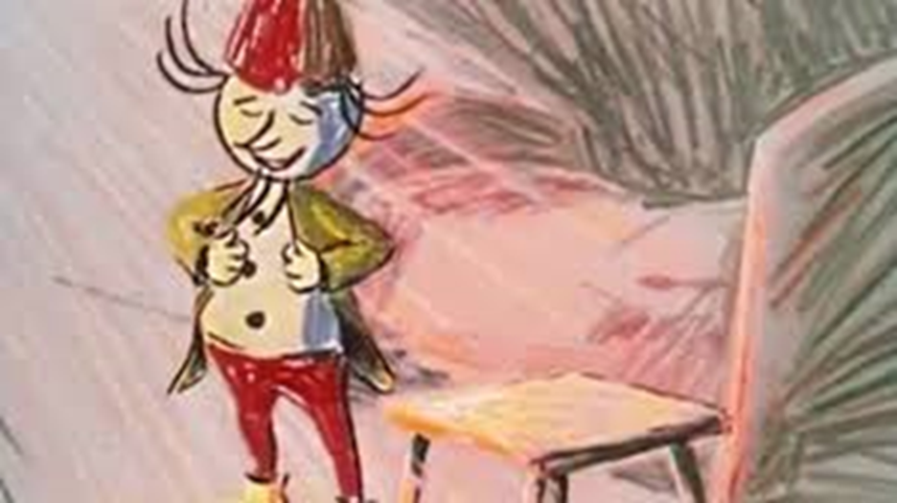
5. Na wspomnienie o babie Sabie zerwał się krasnal z pościeli i jednym oczkiem z dziupli wyjrzał. Patrzy, a baba Saba stoi na pagórku. Fartuch ma kraciasty, a w nim jakieś kwiaty. To zawilce świeże, bieluchne, w małe powiązane pęczuchny. A każdy pęczuszek otulony w świeżutki meszek zielony. A baba Saba twarz, pomarszczoną jak jesienne jabłko, co się już kwartał pod jabłonką wyleżało, pod słoneczko wyciąga i mruczy;
- Od dwudziestego marca zagrzewa słonko choć starca.
- Zagrzewa, zagrzewa – mówi Hałabała i ziewa – ale to jeszcze nie wiosna, wiewiórko – rudoskórko. Fiołków jeszcze nie ma. I uraczywszy wiewiórkę tą przemową, buch, buch – krasnal na pościel mchowa i chrapnął. Spał znów jakiś czas, aż tu biegnie ktoś przez las. Zwinne, zgrabne susy, ruda kita, rude uszy. I do dziupli stu, puk!
- Kto tam?
- To ja! – woła rudas, starszy syn wiewiórczy. – niech się pan krasnal łaskawie w pościele nie kurczy i przyjdzie do mej mamy w ważnym interesie. Toć już wiosna od dawna błąka się po lesie.
- Wpierw się do wstania przymuszę, zanim nie zabrzmią fujarki pastusze! – woła krasnal. Aż tu nagle brzmi znad rzeczki głos wierzbowej fujareczki, po powietrzu leci granie.
– No niechże pan krasnal wstanie!
Raz, dwa, przetarł krasnal oczy i hop! Jak nie skoczy! Chwycił miotełkę z kąta i prosi:
Miotełko ty z gęsich piórek, oczyśćże mój garniturek wiosenny. Miotełeczka furku, furku po wiosennym garniturku i w mig krasnal z dziupli hyc – i biegnie na to miejsce, gdzie zwykle się z wiosenką spotykać.
Przybiegł wreszcie na to miejsce, kędy las się kończy. Patrzy, słońce nad polaną w złocistej opończy. Sypie promieniami całe wiązki na młodziuchne liście i gałązki. A fiołków w trawie gromada cała.
6. Przystanął Hałabała i woła;
- Ej, wiosenko, nie bądź taka, przybądź do mnie, nieboraka, niechże cię zobaczę! Zapachniało mu nad głową fiołkowo, wiosenkowo, jakby nos wetknął znienacka w pachnidełka miłe, i nagle patrzy, panienka wiosenka, w konwaliowych, sasankowych sukienkach. Uśmiecha się i mówi;

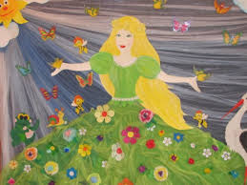

- Jestem już. Każę słonku świecić, każę śpiewać ptakom, będziesz mógł po lesie chodzić, nieboraku.
- Teraz to już będę mógł! – wrzasnął Hałabała i nie żałując nóg, w te pędy do wiewiórki – rudoskórki pobiegł.
- Jakiż to ważny interes masz do mnie, ciekaw jestem ogromnie!
- A wiewiórka – rudoskórka rudą główka kręci i mówi.
- Cała bieda w tym, że nie mam pamięci. Cztery dziuple w lesie miałam, a o jednej zapomniałam. Tam orzechów pełna dziupla, a tu mi się co dzień zapas uszczupla, a do nowych laskowych orzechów jeszcze daleko. Pamiętam, ze mości Hałabała był ze mną, gdym dziuple obierała: dam orzechów mości krasnalowi, jak się nad tym trochę pogłowi.
- Ależ owszem, bardzo chętnie, wnet to sobie upamiętnię. Pierwsza dziupla była w tej sośnie, co pod nią krzywy pieniek rośnie: druga dziupla była w tej sośnie, co pod nią borówka rośnie: trzecia dziupla była w tej sośnie, co pod nią wilcze łyko rośnie, a czwarta dziupla, była w tej sosence, co to ja się pod nią często kręcę, nad pracowitością czarnych mrówek rozmyślając. I o ile mnie pamięć nie myli, to jeszcze w lutym zastałem cię w tej dziupli po obiadku sutym, jakieś się po ostatnim orzechu oblizywała w pośpiechu.
- A to ci się przypomniało, mój kochany Hałabało! – pisnęła wiewiórka.
- Prawda, prawda! Bo to mam pamięć jak u niedźwiedzia ogon – i hyc, kic, pobiegła w polankową stronę i tylko zatrzeszczały gałązki zielone.
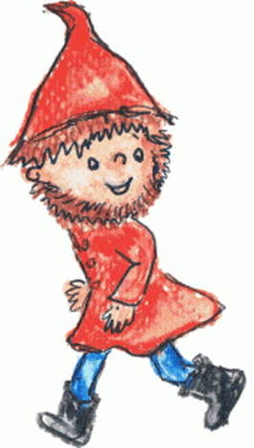
7. A Hałabała stoi i myśli; „co tam będę za wiewiórką gonił bamboszki wypsuwał i o te dwa orzechy, co mi z wdzięczności przyobiecała się dopominał. Pójdę lepiej i zobaczę, co się dzieje z boćkiem klekotaczem, boć już pewnikiem z zagranicy powrócił i na stodole baby Saby klekoce”. I poszedł krasnal, a w ślad za nim szła wiosenka panienka w wiosenkowych, konwaliowych sukienkach, z fujareczką swa zaczarowaną ptaszęcymi piosenkami rozśpiewaną.
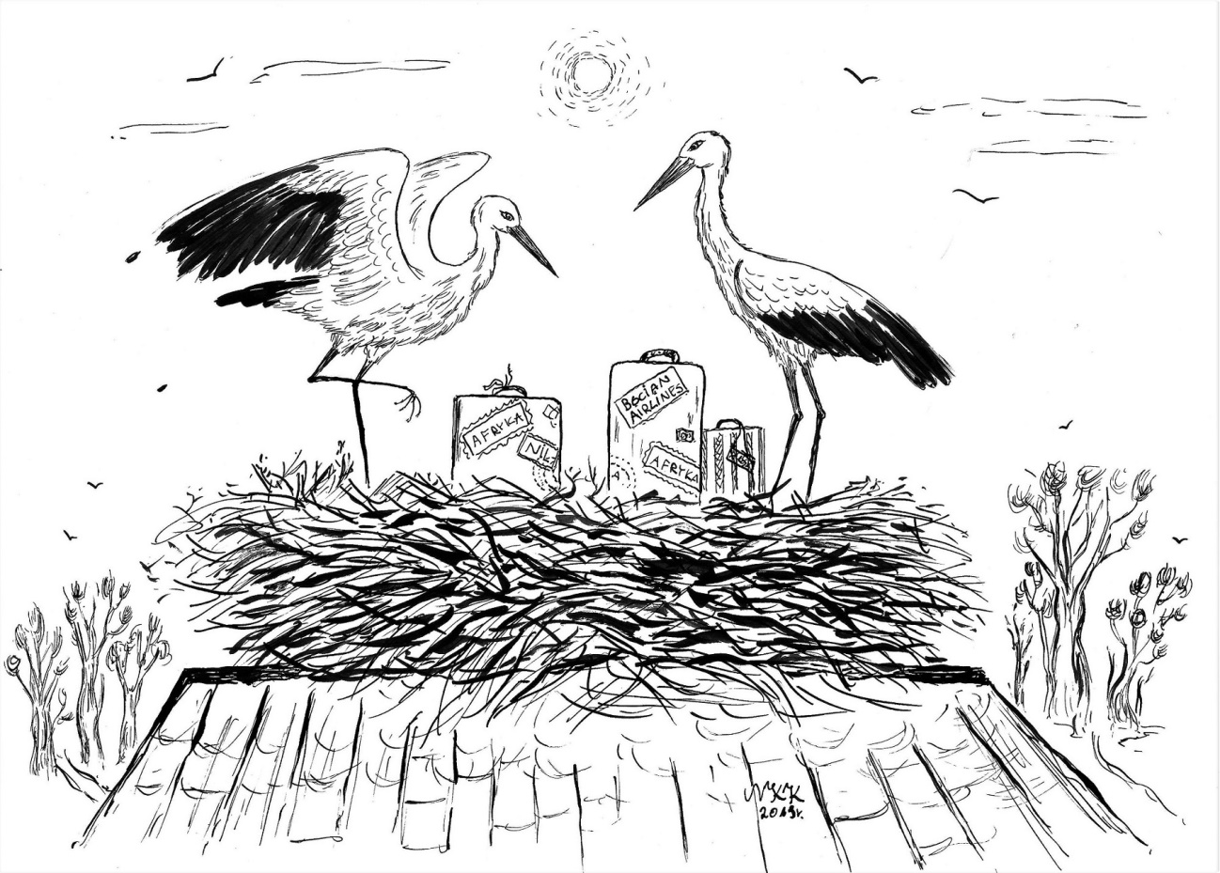

2. Rozmowa na temat wysłuchanego opowiadania - dziecko odpowiadana na pytania: Kto jest bohaterem opowiadania? Gdzie mieszkał krasnal Hałabała? Kto odwiedził Hałabałę?, Dlaczego krasnal nie chciał pójść z gościem – kto był tym gościem? Kiedy na dobre obudził się krasnal? Kogo krasnal wołał? Kiedy zobaczył wiosenkę, poszedł do wiewiórki?
Jaki to ważny interes miała wiewiórka?
3. Zabawa ruchowa „Wiewiórki w dziupli” – rozkładamy na podłodze kilka gazet (2-4) - to dziuple więwiórki, w różnych miejscach pokoju rozłożone są orzechy/guziki/nakrętki, dziecko jest wiewiórką, spaceruje po pokoju i zbiera orzechy/guziki/nakrętki, w tym czasie rodzic klaszcze, kiedy mama lub tata przestają klaskać, dziecko wchodzi na najbliższą gazetę, kładzie orzechy/guziki/nakrętki. Zabawę powtarzamy do momentu, aż wszystkie dziuple będą zapełnione.
4. Podsumowanie – wspólne oglądanie bajki.
LINK Wiosenne Przygody Krasnala Hałabały

Zajęcie II – AKTYWNOŚĆ RUCHOWA
Ćwiczenia gimnastyczne wg schematu nr 1

